5

海洋有毒生物宣传推广-蓑鲉

{片头}

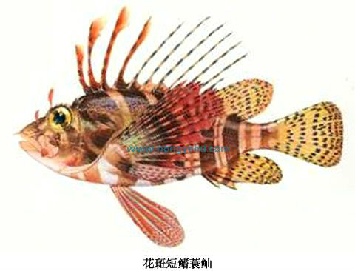{场景1：白色背景，鱼缸里有一只蓑鲉}

（照这样长的）

声音：这是一只蓑鲉，

【画面动作：镜头稍微拉近看清它】

它身披亮丽的条纹大衣和张扬的鳍棘，具有很高的观赏价值，深受人们喜爱，

【画面动作：蓑鲉挥了挥鱼鳍，身上闪过布林布林的亮片效果】

冠以爱称“狮子鱼”，彰显它像狮子一样威风凛凛。

【画面动作：一面镜子移到蓑鲉面前，蓑鲉一看，镜子映出狮子的样子，蓑鲉得意的咧嘴笑了】

{转场}

{场景2：海底，蓑鲉的位置不变，画面两侧有礁石海草，}

声音：但是，蓑鲉美丽温顺的外表下却有不好惹的脾气，

【画面动作：一个穿着泳衣的人在海里嬉戏，蓑鲉眉头一皱十分不悦】

一旦遇到危险，蓑鲉就会不断伸缩全身的棘刺，

【画面动作：蓑鲉嘴巴大张，全身棘刺竖起伸长，人靠近时棘刺刺中了人的小腿】

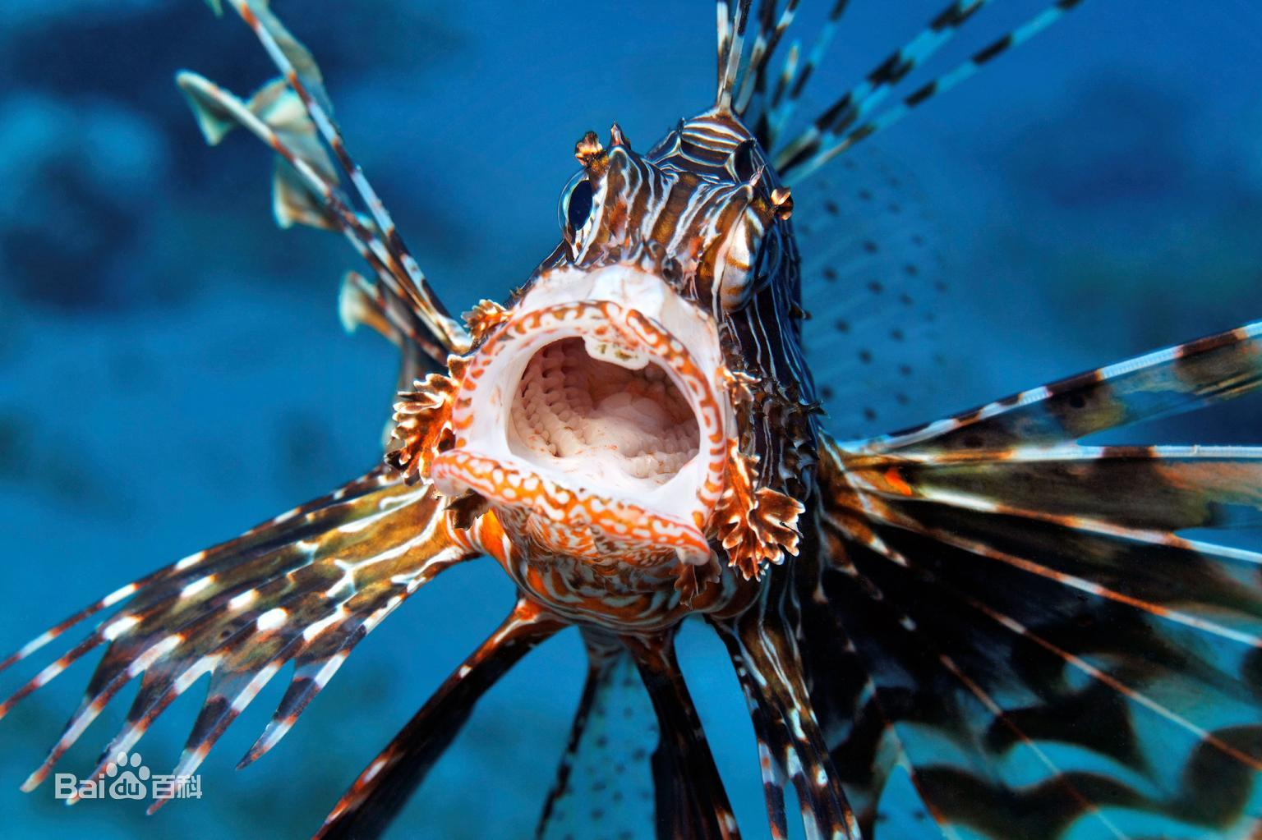

（I’m angry）

{场景3：海滩上，场景里只有受伤的人，人露出痛苦的表情，伸着伤腿坐在沙滩上，患处发红}



（痛苦的表情）

虽然蓑鲉的棘刺不会给人类造成致命伤，但棘刺也具有令人吃惊的毒性，刺中会引发头痛、呕吐和呼吸困难，持续长时间的痛苦

【画面动作：人扶额，面色发紫，嘴巴嘟起，仿佛要吐了】



（他头晕要吐了）

{场景4：白色背景，黑板，讲台，军医指着黑板上的蓑鲉，在旁边加上一个表示有毒的标志}

声音：距离才能产生美，保持安全距离是欣赏海洋生物的第一前提

{片尾}